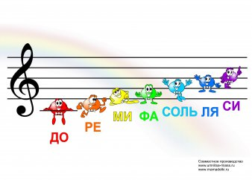



г. Екатеринбург

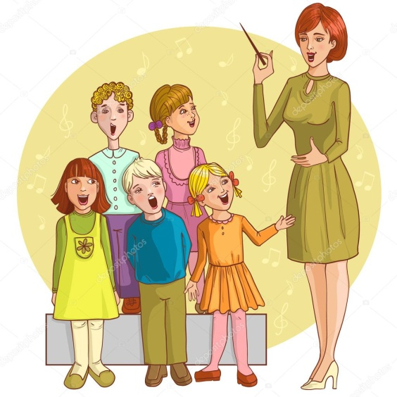

**ПОЛЕЗНЫЕ СОВЕТЫ**

* СОЗДАЙТЕ ДОМА НЕБОЛЬШУЮ ФОНОТЕКУ С ДЕТСКИМИ ПЕСНЯМИ, МУЗЫКАЛЬНЫМИ СКАЗКАМИ, С КЛАССИЧЕСКОЙ МУЗЫКОЙ ДЛЯ ДЕТЕЙ;
* ПО ВОЗМОЖНОСТИ ЧАЩЕ ПОЙТЕ С РЕБЕНКОМ ВЫУЧЕННЫЕ ПЕСНИ, КАК ПОД ФОНОГРАММУ, ТАК И БЕЗ НЕЕ. РЕБЕНОК ДОЛЖЕН СЛЫШАТЬ ПРАВИЛЬНОЕ ПЕНИЕ ВЗРОСЛОГО И ПО ВОЗМОЖНОСТИ ПРАВИЛЬНО ЕМУ ПОДПЕВАТЬ;
* УЧИТЕ ДЕТЕЙ ПЕТЬ НЕГРОМКО, СЛУШАЯ СВОЙ ГОЛОС И ГОЛОС ДРУГИХ;
* УМЕЙТЕ СЛУШАТЬ ПОЮЩЕГО РЕБЕНКА.

**ПОМНИТЕ**

* ПЕНИЕ УЛУЧШАЕТ НАСТРОЕНИЕ РЕБЕНКА, ОН ЗАБЫВАЕТ ПРО СВОИ НЕВЗГОДЫ, ОБИДЫ;
* ПЕНИЕ СПОСОБСТВУЕТ РАЗВИТИЮ РЕЧИ. СЛОВА ВЫГОВАРИВАЮТСЯ ПРОТЯЖНО, НАРАСПЕВ, ЧТО ПОМОГАЕТ ЧЕТКОМУ ПРОИЗНОШЕНИЮ ОТДЕЛЬНЫХ ЗВУКОВ И СЛОГОВ;
* ПЕНИЕ РАЗВИВАЕТ ПСИХИЧЕСКИЕ ПРОЦЕССЫ: ПАМЯТЬ, ВНИМАНИЕ, МЫШЛЕНИЕ – И МУЗЫКАЛЬНЫЕ СПОСОБНОСТИ: ЧУВСТВО РИТМА, ПЕВЧЕСКИЕ НАВЫКИ, ГАРМОНИЧЕСКИЙ, МЕЛОДИЧЕСКИЙ, ДИНМАЧИСКИЙ, ТЕМБРОВЫЙ СЛУХ;
* РЕБЕНОК ХОЧЕТ И ЛЮБИТ ПЕТЬ!

**ИГРЫ, РАЗВИВАЮЩИЕ ВОКАЛЬНЫЕ НАВЫКИ**

**КАК ТЕБЯ ЗОВУТ?**

**_____****_____**

ЦЕЛЬ: развитие чувство ритма, звуковысотного слуха.

ИГРОВОЙ МАТЕРИАЛ: ударные инструменты.

ХОД ИГРЫ

Взрослый спрашивает ребенка «Как тебя зовут?», ударяя на каждом слоге по бубну (треугольнику, в ложки, кубики, палочки и т.п.). Ребенок отвечает, так же ударяя по протянутому ему бубну, отмечая слоги своего имени. Затем взрослый аналогично придумывает другие вопросы («Что ты делаешь? Как настроение?» и т.п.), а ребенокотвечает.

**МУЗЫКАЛЬНЫЙ МЕШОЧЕК**

**____***____**

ЦЕЛЬ: развитие музыкальной памяти, певческих навыков.

ИГРОВОЙ МАТЕРИАЛ: красиво оформленный мешочек, в нем игрушки – персонажи песен.

ХОД ИГРЫ

Взрослый достает из мешочка по однойигрушке, ребенок поет песню про эту игрушку, или танцует танец,или играет с этой игрушкой.

Например: утенок – «Танец маленьких утят», Чебурашка – «Песня Чебурашки», кукла – колыбельная кукле, мячик – игра с мячиком и т.д.

**НАРИСУЙ ПЕСНЮ**

**___***___**

ЦЕЛЬ: развитие образного мышления.

ИГРОВОЙ МАТЕРИАЛ: листы бумаги, цветные карандаши, фломастеры, краски.

ХОД ИГРЫ

Поинтересуйтесь, какая песня больше всего нравится вашему ребенку и почему. Попросите его спеть песню, а потом передать содержание любимой песни при помощи рисунка.

**ЛОГОРИТМИЧЕСКИЕ МУЗЫКАЛЬНО-ИГРОВЫЕ УПРАЖНЕНИЯ**

«Поросята»

/ *Пальчиковые игры, Е. Железнова*/ Развитие мелкой моторики, внимания, памяти и мышления

|  |  |
| --- | --- |
| Этот толстый поросёнок целый день хвостом вилял, Этот толстый поросёнок спинку об забор чесал. Ля-ля-ля-ля, лю-лю-лю, поросяток я люблю Ля-ля-ля-ля, лю-лю-лю, поросяток я люблю Этот толстый поросёнок носом землю ковырял, Этот толстый поросёнок что-то сам нарисовал. Ля-ля-ля-ля, лю-лю-лю, поросяток я люблю Этот толстый поросёнок – лежебока и нахал, Захотел спать в серединке и всех братьев растолкал. | *Пальцы рук растопырены; поочередно «идём» по столику или коленочкам каждым из пальчиков*  *Мизинцы*  *Безымянные*  *«Фонарики»*  *Сжимаем и разжимаем кулачки*  *Средние*  *Указательные*  *«Фонарики»*  *Сжимаем и разжимаем кулачки*  *Большие*  *Руку сжимаем в кулак, большой палец зажимаем внутрь* |

**Автоматизация аффрикат / Н.В. Нищева, Л.Б. Гавришева /**

**«Прогулка»**

В роще со щенком гуляли,

В роще мы под дождь попали.

Мой щенок залез под плащ,

Я же вымок весь, хоть плачь.

*Простучать по схеме /подвижно, игриво/*

♫♫/♫♫/♫♫/♫♫/♫♫/♫**I** /♫♫/♫ **I**//